МІНІСТЕРСТВО ОСВІТИ І НАУКИ УКРАЇНИ
Івано-Франківський національний технічний університет нафти і газу

Кафедра ІПЗ

ЛАБОРАТОРНА РОБОТА №1

з дисципліни «Основи автоматизованого тестування»

Студента групи ІП-23-1к
Олексюка Олександра Руслановича
Перевірив:
Храбатин Роман Ігорович

Івано-Франківськ - 2025
Виконання завдань:

1. Встановити необхідне ПЗ:
- VS Code – https://code.visualstudio.com/
- Node.js – https://nodejs.org/en
- Git – https://git-scm.com
2. Запуск коду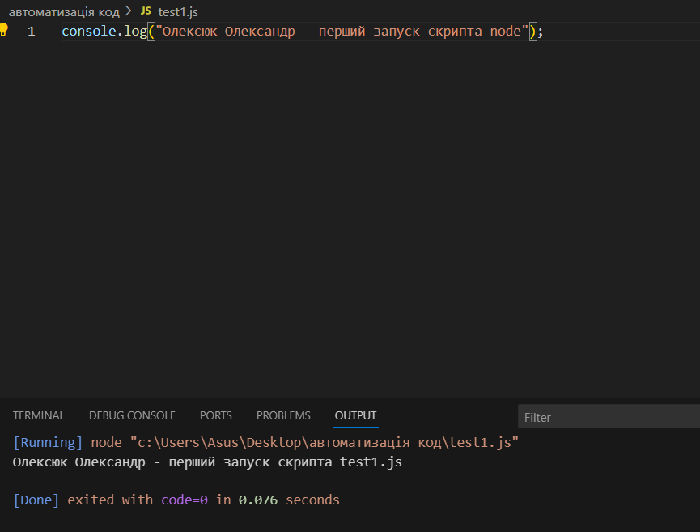
Рис.1.1-output
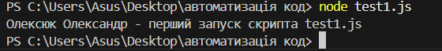
Рис.1.2-через термінал

3.Github-https://github.com/SanyaxN/-
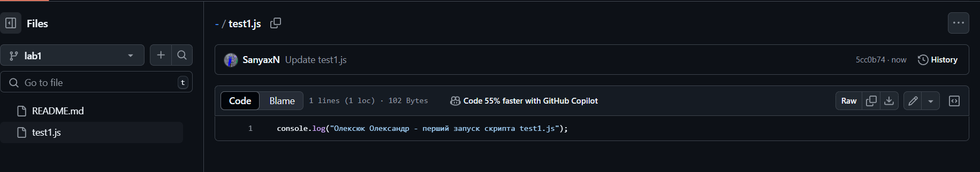
Рис.1.3-github

Питання для самоконтролю
- Автоматизоване тестування ПЗ — це процес використання спеціальних інструментів для автоматичного виконання тестів без участі людини.
- Різниця: автоматизоване тестування виконується програмами, ручне — людиною вручну.
- Спільне: обидва види виявляють помилки та перевіряють правильність роботи ПЗ.
- IDE (інтегроване середовище розробки) — програма для розробки ПЗ (напр. VS Code, IntelliJ IDEA, PyCharm).
- Відмінності:
- IDE має підсвічування синтаксису, дебагер, автозаповнення;
- текстові редактори (MS Word, Notepad) — лише для редагування тексту.
- Скриптові мови — інтерпретовані (наприклад: JavaScript, Python).
- Компілятор — програма, що перетворює код у виконуваний файл. Працює до запуску.
- Інтерпретатор — виконує код построково під час запуску програми.
- Node.js — середовище виконання JavaScript поза браузером.
- Git — система керування версіями коду.
- GitHub — веб-сервіс для зберігання Git-репозиторіїв.
- Git — інструмент, GitHub — хостинг для репозиторіїв Git.
- Команди Git:
- git init, git add, git commit, git status, git push, git pull, git clone.
- Інші репозиторії: GitLab, Bitbucket, Azure DevOps, SourceForge.

